 PR12 Руководство пользователя

**НОМЕНКЛАТУРА**

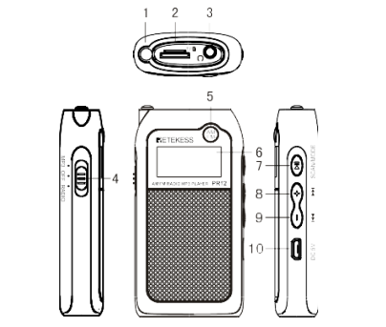

1.FM антенна

2.Слот для карт Micro SD

3.Разъем для наушников

4.Функциональный переключатель:SD/Выключение питания/Радио

5.AM/FM селектор

6.ЖК-дисплей

7.СКАНИРОВАНИЕ/РЕЖИМ

8.Следующий/Объем +

9.Предыдущий/Объем -

10.Разъем постоянного тока 5 В

**ИЛЛЮСТРАЦИЯ НА ЖК-ДИСПЛЕЕ**

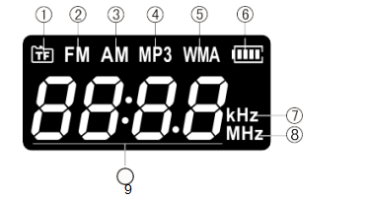

1.Режим воспроизведения карты Micro SD

2.FM режим воспроизведения радио

3.AM режим воспроизведения радио

4.Режим воспроизведения MP3

5.Режим воспроизведения WMA

6.Индикатор заряда батареи

7.AM частотный блок

8.FM частотный блок

9.Замечания:

Он будет показывать трек # в течение примерно двух секунд, когда вы нажмете предыдущее или следующее.

Он покажет "16" время воспроизведения в режиме воспроизведения песни.

Он будет показывать частоту при прослушивании радио.

**НОМЕНКЛАТУРА**

1.Вы можете использовать наушники для прослушивания музыки или радио, чтобы не мешать другим.

Вставьте штекер для наушников в "Гнездо для наушников"

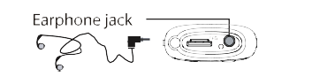

1. Длительное нажатие на громкость+ или громкость - до нужного вам уровня.

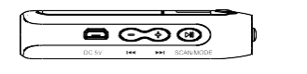

**ВКЛЮЧЕНИЕ/ВЫКЛЮЧЕНИЕ ПИТАНИЯ**

Установите переключатель функций в положение "Radio" или "MP3", чтобы включить устройство, и выключите устройство, установив переключатель в положение "OFF."

**ИСТОЧНИК ПИТАНИЯ**

1.Встроенная литиевая батарея(500 мАч)

Когда ЖК-дисплей "21",это означает,что это как батарея, пожалуйста, зарядите батарею.Вы можете использовать адаптер 5 В для зарядки аккумулятора,и индикатор заряда батареи на ЖК-дисплее будет мигать "22".Примерно через 4 часа индикатор заряда батареи на ЖК-дисплее отобразит "23", это означает,что батарея полностью заряжена.Вы можете зарядить аккумулятор, когда устройство выключено

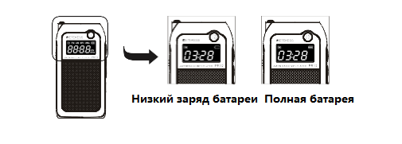

**Источник питания постоянного тока**

Используйте зарядный кабель USB для подключения этого устройства к компьютеру или другой USB-адаптер 5 В. Небольшой штекер вставляется в разъем постоянного тока устройства.

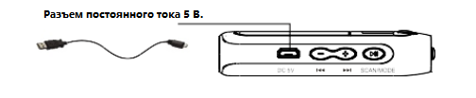

Внимание:когда устройство подключено к компьютеру с помощью USB-кабеля,вы можете переместить переключатель питания на SD-карту и вставить карту micro SD в слот для карты,затем вы можете прочитать дату внутри карты micro SD с помощью компьютера.И вы можете передавать данные с компьютера на micro SD или с micro SD на компьютер.

Если вы хотите выйти из этой функции,просто выключите переключатель функций, и он продолжит зарядку аккумулятора.

**ВОСПРОИЗВЕДЕНИЕ С КАРТЫ MICRO SD**

Установите переключатель питания в положение "SD", чтобы включить питание, и одновременно включится ЖК - дисплей.

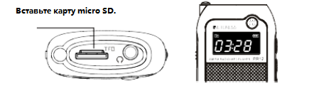.

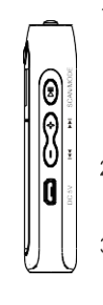

1.Вставьте карту micro SD с музыкой в формате MP3/WMA в слот для карты micro SD на устройстве для воспроизведения,вы можете найти трек#, отображаемый на ЖК-дисплее в течение примерно 2 секунд,а затем отобразить время воспроизведения.

2.Нажмите кнопку"ВОСПРОИЗВЕДЕНИЕ/пауза", чтобы приостановить воспроизведение, и нажмите эту кнопку еще раз, чтобы возобновить воспроизведение в режиме воспроизведения.

3.Коротко нажмите кнопку "Предыдущий/Следующий", чтобы выбрать нужную дорожку, долго нажимайте эти две кнопки для регулировки громкости.

Примечания:Настройка устройства отключите воспроизведение карты micro SD при включенном питании,если вы хотите изменить режим воспроизведения,пожалуйста, переключите micro SD на радио с помощью "Функционального переключателя".

ФУНКЦИЯ РАДИОСВЯЗИ

Нажмите кнопку "Функциональный переключатель" в режим радио,вы можете увидеть частоту FM, отображаемую на ЖК-дисплее.

1.Нажмите переключатель AM/FM на нужную вам полосу.

2.Длительное нажатие кнопки "СКАНИРОВАНИЕ/РЕЖИМ" для функции автоматического сканирования радио(ATS), вы можете видеть, что AM или FM-станция будут автоматически сохранены в памяти,пока все станции не будут сохранены в памяти устройства.ATS автоматически остановит и воспроизведет первую станцию в памяти.

3.Для FM есть два варианта.Один-от 87 до 108 МГц,другой-от 64 до 108 МГц,но частота по умолчанию составляет от 87 до 108 МГц,вы можете изменить опцию FM, нажав селектор"AM/FM" в течение примерно 6 секунд, когда устройство находится в режиме FM.

4.Для частоты AM от 522 до 1710 кГц,есть два варианта частоты шага AM,один 9 кГц,другой 10 кГц,вы можете изменить частоту шага AM длительным нажатием селектора "AM/FM" в течение примерно 6 секунд, когда устройство находится в режиме AM.

5.Короткое нажатие клавиши "Предыдущий/следующий" для переключения предустановленной радиостанции;короткое нажатие клавиши "СКАНИРОВАНИЕ/РЕЖИМ" для переключения в режим ручной настройки,затем нажмите "Предыдущий/следующий" для настройки радиочастоты вручную.

Замечания:

Пожалуйста, извлеките FM-антенну при прослушивании FM-радио для лучшего приема.

**Воздействие РЧ-энергии и Руководство использованию по безопасному**

|  |  |
| --- | --- |
| **C:\Users\RETEVIS\Desktop\read manual & booklet.pngВНИМАНИЕ!** | **Перед использованием этого радио, пожалуйста, внимательно прочитайте это руководство. Это руководство содержит некоторые важные инструкции для пользователей,как использовать эту радио безопасность и как использовать радиочастоту на законных основаниях.И это руководство объясняет РЧ-энергию и учит пользователя, как контролировать РЧ-энергию для соответствия применимым стандартам и правилам.** |

**Нормативно-правовые акты Местного правительства**

Когда радиоприемники используются в связи с занятостью, Нормативно-правовые акты Местного правительства требуют, чтобы пользователи были полностью осведомлены и могли контролировать воздействие РЧ-энергии свого радио для удовлетворения профессиональных требований.Осведомленность о воздействии радиочастот может быть повышена путем использования этикетки продукта, указывающей пользователям на конкретную информацию об осведомленности пользователей.Ваше Retekess радио имеет ярлык продукта радиочастотного воздействия.А ваше руководство пользователя Retekess радио ,или отдельный буклет по безопасности ,включает в себя информацию и инструкции по эксплуатации, необходимые для контроля вашего воздействия радиочастотного излучения и для соответствия требованиям соответствия.

**Несанкционированная модификация и настройка**

Если ваши Изменения или модификации явно не одобрены стороной, ответственной за соблюдение. Это может сделать вашу власть предоставленной для аннулирования.Предоставленные полномочия: вам может быть разрешено управлять этим радио в отделах управления радио местного правительства. Чтобы соответствовать соответствующим требованиям, настройки передатчика должны выполняться только лицом, сертифицированным как технически квалифицированным, или настройки передатчика должны выполняться под наблюдением лица, сертифицированного как технически квалифицированного.Это будет более удобно для представителя организации пользователя этих услуг для выполнения технического обслуживания и ремонта передатчика в частной наземной мобильной станции.

**Требования FCC:**

Данное устройство соответствует части 15 Правил FCC.Операция подчиняется следующим двум условиям:

1. Это устройство не может создавать вредные помехи,
2. Это устройство будет принимать любые помехи, включая помехи, которые могут вызвать сбои в работе.

Данное устройство было проверено и признано соответствующим ограничениям для цифровых устройств класса B согласно части 15 правил FCC. Эти ограничения предназначены для обеспечения разумной защиты от вредных помех в жилых помещениях.

Потому что, когда вы используете это оборудование, оно может излучать радиочастотную энергию и, поэтому, если вы не устанавливаете и не используете это оборудование в соответствии с инструкциями, оно может создавать вредные помехи для радиосвязи.Но нет никакой гарантии, что помехи не возникнут при конкретной установке. Если данное оборудование создает вредные помехи для приема радио или телевидения, что можно определить, выключив и включив оборудование, пользователю рекомендуется попытаться устранить помехи одним или несколькими из следующих способов:

-- Изменить ориентацию или местоположение приемной антенны.

-- Увеличьте расстояние между оборудованием и приемником.

- Подключите оборудование к розетке в цепи, отличной от той, к которой подключен приемник.

- Обратиться за помощью к дилеру или опытному специалисту по теле- и радиотехнике.

**Требования CE:**

•(Простая декларация о соответствии ЕС) Henan Eshow Electronic Commerce Co., Ltd заявляет, что тип радиооборудования соответствует основным требованиям и другим соответствующим положениям Директивы RED 2014/53 / EU и Директивы ROHS 2011/65 / EU и Директива WEEE 2012/19 / EU; полный текст декларации о соответствии ЕС доступен по следующему интернет-адресу: [www.retekess.com.](http://www.retekess.com.)

•**выбытие**

Символ перечеркнутого мусорного бака на вашем изделии, литературе или упаковке напоминает вам о том, что в Европейском Союзе, когда все ваши электрические и электронные изделия, батареи и аккумуляторы (аккумуляторные батареи) заканчивают свою работу, их необходимо назначенные места сбора.

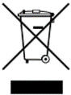

**Требования IC**：

Радиоустройство без лицензии

Это устройство содержит безлицензионный передатчик (и) / приемник (и), которые соответствуют безналоговым RSS (s) компании Innovation, Science and Economic Development. Операция подчиняется следующим двум условиям:

(1) Это устройство не может создавать помехи.

(2) Это устройство должно принимать любые помехи, включая помехи, которые могут вызвать нежелательную работу устройства.

**Предупреждения RF**

Устройство было оценено, чтобы удовлетворить общее требование экспозиции RF. Устройство может использоваться в условиях портативного воздействия без ограничений.

**Информация о воздействии RF**

• НЕ используйте радио без надлежащей антенны, так как это может повредить радио и привести к превышению пределов радиочастотного излучения. Подходящей антенной является антенна, поставляемая с этим радиоустройством изготовителем, или антенна, специально уполномоченная изготовителем для использования с этим радиоустройством, и усиление антенны не должно превышать указанного усиления, заявленного изготовителем.

• Чтобы избежать помех, выключите радио в местах, где для этого установлены знаки.

• НЕ эксплуатируйте передатчик в местах, чувствительных к электромагнитному излучению, таких как больницы, самолеты и взрывные работы.

**во избежание опасности удушья**

|  |  |  |
| --- | --- | --- |
|  | Мелкие детали. НЕ ПРЕДНАЗНАЧЕННЫЕ ДЛЯ ИСПОЛЬЗОВАНИЯ ДЕТЬМИ МЛАДШЕ 3 ЛЕТ. | |
| **Защитите свой слух:** | | |
| C:\Users\RETEVIS\AppData\Roaming\Tencent\Users\2853127174\QQEIM\WinTemp\RichOle\F3_)M[A5C_~5%$N638BSMFS.png  **Внимание!** | | • Используйте минимальный объем, необходимый для вашей работы.  • Увеличьте громкость, только если вы находитесь в шумной обстановке.  • Уменьшите громкость перед добавлением гарнитуры или наушника.  • Ограничьте время, которое вы используете наушники или наушники на большой громкости.  • При использовании радио без наушников или наушников не ставьте динамик радио прямо к уху.  • Будьте осторожны с наушниками, возможно, чрезмерное звуковое давление от наушников и наушников может привести к потере слуха  **Примечание:** Примечание. Воздействие громких шумов из любого источника в течение продолжительных периодов времени может временно или постоянно влиять на ваш слух. Чем громче радио, тем меньше времени требуется, прежде чем ваш слух может быть затронут. Повреждение слуха от громкого шума иногда сначала невозможно обнаружить и может иметь кумулятивный эффект. |
| **Утвержденные аксессуары** | | |
| C:\Users\RETEVIS\AppData\Roaming\Tencent\Users\2853127174\QQEIM\WinTemp\RichOle\F3_)M[A5C_~5%$N638BSMFS.png  **Внимание!** | | •Это радио соответствует руководству по радиочастотному излучению при использовании с принадлежностями Retekess, поставляемыми или предназначенными для данного изделия Использование других аксессуаров может не обеспечивать соблюдение норм радиочастотного облучения и может нарушать правила.  •Список аксессуаров, одобренных Retekess для вашей модели радио, можно найти на следующем веб-сайте: <http://www.Retekess.com> |